2020年度
甘肃省有色工程勘察设计研究院
部门决算说明

目 录
第一部分 部门概括
一、部门职责
二、机构设置
第二部分 2020年度部门决算表
一、收入支出决算总表
二、收入决算表
三、支出决算表
四、财政拨款收入支出决算总表
五、一般公共预算财政拨款支出决算表
六、一般公共预算财政拨款基本支出决算表
七、一般公共预算财政拨款“三公”经费支出决算表
八、政府性基金预算财政拨款收入支出决算表
九、国有资本经营预算财政拨款支出决算表
第三部分 2020年度部门决算情况说明
一、收入支出决算总体情况说明
二、收入决算情况说明
三、支出决算情况说明
四、财政拨款收入支出决算总体情况说明
五、一般公共预算财政拨款支出决算情况说明
六、一般公共预算财政拨款基本支出决算情况说明
七、一般公共预算财政拨款“三公”经费支出决算情况说明
八、机关运行经费支出情况说明
九、政府采购支出情况说明
十、国有资产占用情况说明
十一、政府性基金预算财政拨款收支决算情况说明
十二、国有资本经营预算财政拨款支出情况说明
十三、预算绩效情况说明
第四部分 名词解释

第一部分 部门概括
一、部门职责
甘肃省有色工程勘察设计研究院为甘肃省有色金属地质勘查局所属二级预算单位，单位性质为财政补助事业单位，主要从事工程勘察、地质灾害评估、地质灾害治理工程勘查、设计、施工监理、工程测量、工程桩动测、地基基础施工、水文地质、工程地质、环境地质勘查、液体矿勘查、勘查工程施工、技术咨询服务等。
二、机构设置
内设机构包括综合办公室、财务部、人力资源部、总工办、质量服务办公室、经营管理部、设备材料部、安全环境部、纪检监察部、审计部、水工环勘查中心、生态修复中心、创新中心、地信测绘中心、监理公司、工程公司等部门。按照工作内容的细分，本年度将原来的综合项目部划分为水工环勘查中心、生态修复中心、创新中心三个中心，更加有针对性地开展项目。现今总编制66人，年末在职职工53人，退休职工3人。
第二部分 2020年度部门决算表
一、收入支出决算总表
二、收入决算表
三、支出决算表
四、财政拨款收入支出决算总表
五、一般公共预算财政拨款支出决算表
六、一般公共预算财政拨款基本支出决算表
七、一般公共预算财政拨款“三公”经费支出决算表
八、政府性基金预算财政拨款收入支出决算表
九、国有资本经营预算财政拨款支出决算表

收入支出决算总表
公开01表
部门：甘肃省有色工程勘察设计研究院 |  | 2020年度 |  |  | 金额单位：万元
收入 |  |  | 支出
项目 | 行次 | 金额 | 项目 | 行次 | 金额
栏次 |  | 1 | 栏次 |  | 2
一、一般公共预算财政拨款收入 | 1 | 1,069.03 | 一、一般公共服务支出 | 32 | 8.91
二、政府性基金预算财政拨款收入 | 2 |  | 二、外交支出 | 33
三、国有资本经营预算财政拨款收入 | 3 |  | 三、国防支出 | 34
四、上级补助收入 | 4 |  | 四、公共安全支出 | 35
五、事业收入 | 5 |  | 五、教育支出 | 36
六、经营收入 | 6 |  | 六、科学技术支出 | 37
七、附属单位上缴收入 | 7 |  | 七、文化旅游体育与传媒支出 | 38
八、其他收入 | 8 | 0.95 | 八、社会保障和就业支出 | 39 | 59.60
 | 9 |  | 九、卫生健康支出 | 40 | 26.97
 | 10 |  | 十、节能环保支出 | 41
 | 11 |  | 十一、城乡社区支出 | 42
 | 12 |  | 十二、农林水支出 | 43
 | 13 |  | 十三、交通运输支出 | 44
 | 14 |  | 十四、资源勘探工业信息等支出 | 45 | 365.04
 | 15 |  | 十五、商业服务业等支出 | 46
 | 16 |  | 十六、金融支出 | 47
 | 17 |  | 十七、援助其他地区支出 | 48
 | 18 |  | 十八、自然资源海洋气象等支出 | 49 | 300.00
 | 19 |  | 十九、住房保障支出 | 50 | 28.51
 | 20 |  | 二十、粮油物资储备支出 | 51
 | 21 |  | 二十一、国有资本经营预算支出 | 52
 | 22 |  | 二十二、灾害防治及应急管理支出 | 53 | 227.35
 | 23 |  | 二十三、其他支出 | 54
 | 24 |  | 二十四、债务还本支出 | 55
 | 25 |  | 二十五、债务付息支出 | 56
 | 26 |  | 二十六、抗疫特别国债安排的支出 | 57
本年收入合计 | 27 | 1,069.98 | 本年支出合计 | 58 | 1,016.39
使用非财政拨款结余 | 28 |  | 结余分配 | 59 | 0.95
年初结转和结余 | 29 | 74.99 | 年末结转和结余 | 60 | 127.64
 | 30 |  |  | 61
总计 | 31 | 1,144.97 | 总计 | 62 | 1,144.97
注：本表反映部门本年度的总收支和年末结转结余情况。本套报表金额单位转换时可能存在尾数误差。

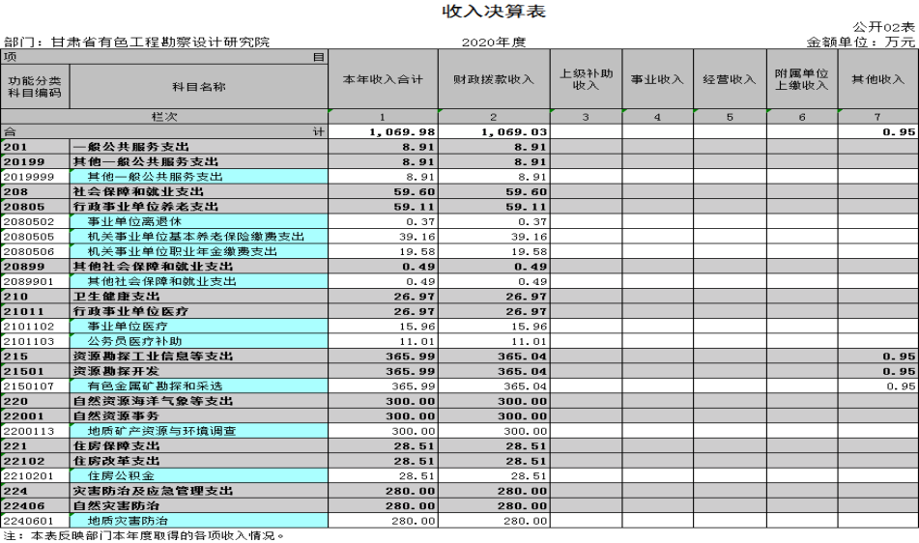
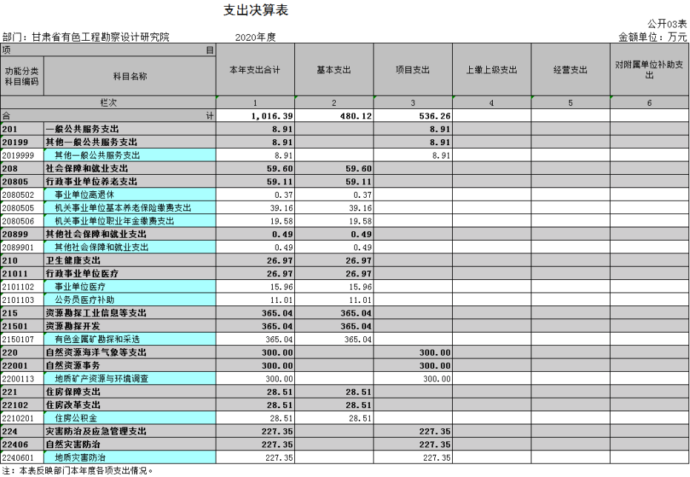
财政拨款收入支出决算总表
 |  |  |  |  |  |  |  | 公开04表
部门：甘肃省有色工程勘察设计研究院 |  |  | 2020年度 |  |  |  |  | 金额单位：万元
收 入 |  |  | 支 出
项目 | 行次 | 金额 | 项目 | 行次 | 合计 | 一般公共预算财政拨款 | 政府性基金预算财政拨款 | 国有资本经营预算财政拨款
栏次 |  | 1 | 栏次 |  | 2 | 3 | 4 | 5
一、一般公共预算财政拨款 | 1 | 1,069.03 | 一、一般公共服务支出 | 33 | 8.91 | 8.91
二、政府性基金预算财政拨款 | 2 |  | 二、外交支出 | 34
三、国有资本经营财政拨款 | 3 |  | 三、国防支出 | 35
 | 4 |  | 四、公共安全支出 | 36
 | 5 |  | 五、教育支出 | 37
 | 6 |  | 六、科学技术支出 | 38
 | 7 |  | 七、文化旅游体育与传媒支出 | 39
 | 8 |  | 八、社会保障和就业支出 | 40 | 59.60 | 59.60
 | 9 |  | 九、卫生健康支出 | 41 | 26.97 | 26.97
 | 10 |  | 十、节能环保支出 | 42
 | 11 |  | 十一、城乡社区支出 | 43
 | 12 |  | 十二、农林水支出 | 44
 | 13 |  | 十三、交通运输支出 | 45
 | 14 |  | 十四、资源勘探工业信息等支出 | 46 | 365.04 | 365.04
 | 15 |  | 十五、商业服务业等支出 | 47
 | 16 |  | 十六、金融支出 | 48
 | 17 |  | 十七、援助其他地区支出 | 49
 | 18 |  | 十八、自然资源海洋气象等支出 | 50 | 300.00 | 300.00
 | 19 |  | 十九、住房保障支出 | 51 | 28.51 | 28.51
 | 20 |  | 二十、粮油物资储备支出 | 52
 | 21 |  | 二十一、国有资本经营预算支出 | 53
 | 22 |  | 二十二、灾害防治及应急管理支出 | 54 | 227.35 | 227.35
 | 23 |  | 二十三、其他支出 | 55
 | 24 |  | 二十四、债务还本支出 | 56
 | 25 |  | 二十五、债务付息支出 | 57
 | 26 |  | 二十六、抗疫特别国债安排的支出 | 58
本年收入合计 | 27 | 1,069.03 | 本年支出合计 | 59 | 1,016.39 | 1,016.39
年初财政拨款结转和结余 | 28 | 74.99 | 年末财政拨款结转和结余 | 60 | 127.64 | 127.64
一般公共预算财政拨款 | 29 | 74.99 |  | 61
政府性基金预算财政拨款 | 30 |  |  | 62
国有资本经营预算财政拨款 | 31 |  |  | 63
总计 | 32 | 1,144.02 | 总计 | 64 | 1,144.02 | 1,144.02
注：本表反映部门本年度一般公共预算财政拨款、政府性基金预算财政拨款和国有资本经营预算财政拨款的总收支和年末结转结余情况。

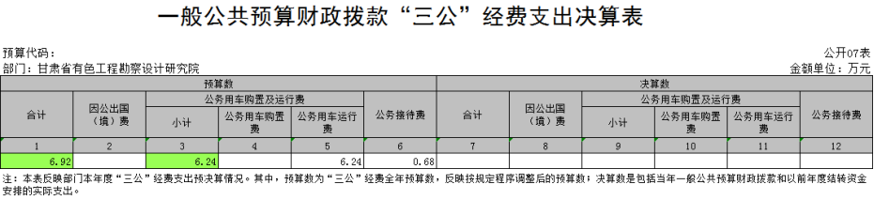
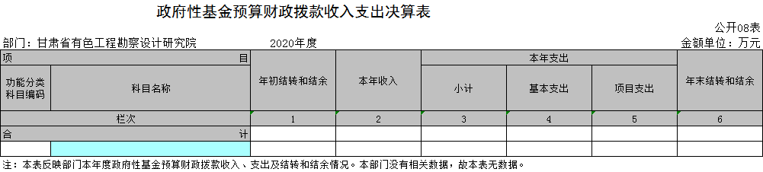

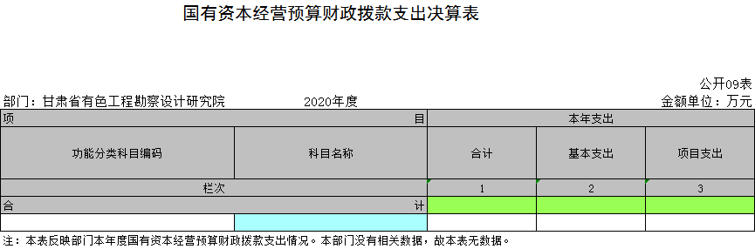

第三部分 2020年度部门决算情况说明
一、收入支出决算总体情况说明
2020年度收、支总计1,144.97万元。收、支较上年决算数增加663.01万元,增长137.57%,主要原因是本年一般公共预算拨款收入增加，专项资金较上年增加。
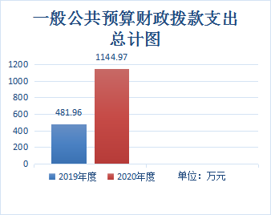

- 收入决算情况说明
2020年度收入合计1,069.98万元，其中：一般公共预算财政拨款收入1,069.03万元，占99.91%；其他收入0.95万元，占0.09%。
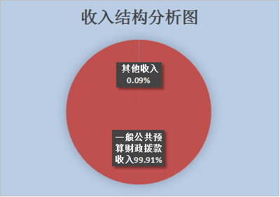

三、支出决算情况说明
2020年度支出合计1,016.39万元，其中：基本支出480.12万元，占47.24%；项目支出536.26万元，占52.76%；
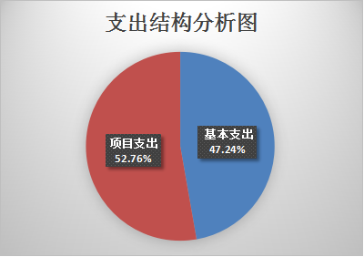

四、财政拨款收入支出决算总体情况说明
2020年度财政拨款收、支总计1,144.02万元。与2019年相比，财政拨款收、支总计各增加663.01万元，增长137.84%。主要原因是一般公共预算收入增加，专项项目资金增加。
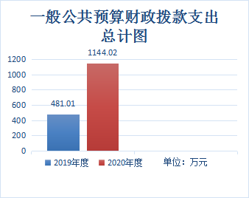

- 一般公共预算财政拨款支出决算情况说明
2020年度一般公共预算财政拨款支出1,016.39万元，较上年决算数增加610.37万元，增长150.33%。主要原因是本年一般公共预算收入增加，专项项目资金较上年增加。
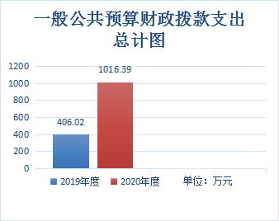
1.一般公共服务支出年初预算数为0.00万元，支出决算为8.91万元，完成年初预算的0.00%,决算数大于预算数的主要原因是年中追加项目资金。
2.社会保障和就业支出年初预算数为60.43万元，支出决算为59.60万元，完成年初预算98.63%,决算数小于预算数的主要原因是年中预算调整减少。
3．卫生健康支出年初预算数为26.14万元，支出决算为26.97万元，完成年初预算的103.18%,决算数大于预算数的主要原因是年中预算职工基本医疗保险缴费增加。
4.资源勘探工业信息等支出年初预算数为152.67万元，支出决算为365.04万元，完成年初预算的239.10%,决算数大于预算数的主要原因是年中追加项目资金。
5.自然资源海洋气象等支出年初预算数为0.00万元，支出决算为300.00万元，完成年初预算的0.00%,决算数大于预算数的主要原因是年中追加项目资金。
6．住房保障支出年初预算数为28.51万元，支出决算为28.51万元，完成年初预算的100.00%,决算数与预算数一致。
7．灾害防治及应急管理支出年初预算数为74.99万元，支出决算为227.35万元，完成年初预算的303.17%,决算数大于预算数的主要原因是年中追加项目资金。
六、一般公共预算财政拨款基本支出决算情况说明
2020年度一般公共预算财政拨款基本支出480.12万元。其中：人员经费322.32万元，较上年决算数增加65.46万元，增长25.48%，主要原因是本年度财政拨款收入增加。人员经费用途主要包括基本工资、津贴补助、奖金、社会保险缴费等。公用经费157.81万元，较上年决算数增加13.66万元，增长9.48%，主要原因是相关支出增加。公用经费用途主要包括办公费、印刷费、咨询费、手续费、劳务费、业务委托费等。
七、一般公共预算财政拨款“三公”经费支出决算情况说明
（一）“三公”经费财政拨款支出总体情况说明
2020年度“三公”经费支出年初预算数为6.92万元，支出决算为0.00万元，完成年初预算的0.00%,决算数小于预算数的主要原因是单位未发生此项，所以年终支出决算数为零。
（二）“三公”经费财政拨款支出决算具体情况说明
1.因公出国（境）费用年初预算数为0.00万元，支出决算为0.00万元，完成年初预算的0.00%,本年无该笔支出。
2.公务用车购置及运行维护费年初预算数为6.24万元，支出决算为0.00万元，完成年初预算的0.00%,本年无该笔支出。
其中：公务用车购置费年初预算数为0.00万元，支出决算为0.00万元，完成年初预算的0.00%,本年无该笔支出。
公务用车运行维护费年初预算数为6.24万元，支出决算为0.00万元，完成年初预算的0.00%,决算数小于预算数的主要原因是本单位实际未发生相关费用支出，因此支出决算为零。
3.公务接待费年初预算数为0.68万元，支出决算为0.00万元，完成年初预算的0.00%,决算数小于预算数的主要原因是本单位实际未发生相关费用支出，因此支出决算为零。
（三）“三公”经费财政拨款支出决算实物量情况
2020年度本部门因公出国（境）共计0个团组，0人；公务用车购置0辆，公务用车保有量为0辆；国内公务接待0批次0人，其中：外事接待0批次，0人；国（境）外公务接待0批次，0人。
八、机关运行经费支出情况说明
我单位是差额拨款的事业单位，所以2020年度无机关运行相关经费。
本年度会议费支出1.33万元，较上年决算数增加1.33万元，增长0.00%，主要原因是我单位实际发生相关业务；本年度培训费支出2.16万元，较上年决算数增加0.08万元，增长3.85%，主要原因本单位实际发生的培训人次和天数有所增加，从而导致较上年决算数增加。
九、政府采购支出情况说明
我单位2020年度无政府采购相关经费。
十、国有资产占用情况说明
截至2020年12月31日，本部门共有车辆0辆，其中，副部（省）级及以上领导用车0辆、主要领导干部用车0辆、机要通信用车0辆、应急保障用车0辆、执法执勤用车0辆，特种专业技术用车0辆，离退休干部用车0辆，其他用车0辆，我单位没有购买车辆事项。单价50万（含）以上通用设备0台（套），单价100万元（含）以上专用设备1台（套）用于测绘无人机设。
十一、政府性基金预算财政拨款收支决算情况说明
本部门本年度无政府性基金收入，也没有使用政府性基金安排的支出。
十二、国有资本经营预算财政拨款支出情况说明
本部门本年度没有使用国有资本经营预算安排的支出。
十三、预算绩效情况说明
（一）预算绩效管理工作开展情况
根据预算绩效管理要求，本部门对部门整体支出和8个项目开展了绩效自评，其中，以填报目标自评表形式开展部门整体支出绩效自评，涉及金额1144.02万元，开展自评8项，涉及资金663.90万元；以委托第三方形式开展绩效自评0项，涉及资金0万元。从评价情况来看，2020年对我院部门整体支出绩效进行了自评，当年财政拨款1144.02万元，截止年末实际支出1016.38万元，执行率88.84%，通过自评，评价结果为“良”。2020年，我院预算项目支出8个，当年财政拨款588.91万元，上年项目结转资金74.99万，截止年末实际支出536.26万元，执行率80.77%，通过自评，4个项目结果为“优”,3个项目结果为“良”，1个项目结果为“差”。
（二）绩效自评结果
1.绩效目标自评表
详见附件
（1）部门整体支出绩效目标自评综述
根据年初设定的绩效目标，项目总体完成情况好。全年预算数为1144.02万元，执行数为1016.38万元，完成预算的88.84%。
主要产出和效果：
①全年我院共承担和实施各类灾害详查、风险调查、创新中心建设等项目8个，通过武威市民勤县地质灾害详细调查、武威市古浪县地质灾害详细调查、定西市岷县1:5万风险调查、天水市秦州区皂郊区镇1:1万风险调查、天水市秦州区秦岭镇1:1万风险调查等一批项目的实施，取得了预期勘查效果和新的重要成果。
②目标完成情况：（一）基本支出费用合理安排，人员经费已足额发放到位，基本支出全额使用，未结余。（二）武威市民勤县地质灾害详细调查项目现已完成野外验收、报告审查，均已通过，转入数据库录入阶段。（三）武威市古浪县地质灾害详细调查项目已完成所有工作，报告提供至省自然资源厅，数据已录入。（四）定西市岷县1:5万风险调查项目已完成设计书评审、野外调查、遥感解译分析以及通过野外验收，正在根据专家意见修改完善数据，现转入野外资料修改、报告编写阶段。（五）天水市秦州区皂郊区镇1:1万风险调查项目已完成设计书评审、野外调查、遥感解译分析以及通过野外验收，正在根据专家意见修改完善数据，现转入野外资料修改、报告编写阶段。（六）天水市秦州区秦岭镇1:1万风险调查项目已完成设计书评审、野外调查、遥感解译分析以及通过野外验收，正在根据专家意见修改完善数据，现转入野外资料修改、报告编写阶段。
③履职效果目标完成情况。（一）部门履职目标我院积极调动技术力量赴受灾地区开展地质灾害排查工作，院技术人员克服道路泥泞湿滑、山体落石滑塌、沟道山洪肆虐、吃住物资匮乏等种种困难，逐乡（镇）逐村逐户逐点进行摸排调查，加班加点、夜以继日，调查统计灾害点分布位置、范围、数量、受威胁群众财产、人数等，编制完成排查报告，为我省科学救灾提供技术支持；8月11日以来，我省陇南地区发生大规模强降雨天气，部分地区因强降雨引发崩塌、滑坡、泥石流等地质灾害，危及人民生命财产安全，情况危急，汛情就是命令，我院作为省地质灾害应急排查技术支撑单位，第一时间赶赴灾区，排查地质灾害隐患点，防患于未然，院各部门闻汛而动，组织多支专业技术力量赴定西、陇南、白银、武威等地开展地质灾害隐患排查工作、为后续救援提供技术支撑。项目的实施既保护了群众的生命财产安全，也改善区域内环境效益。全年无违法违纪情况。（二）部门效果目标我院工作人员调查统计灾害点分布位置、范围、数量、受威胁群众财产、人数等，编制完成排查报告，为我省科学救灾提供技术支持，对隐患点持续排查，为人命群众的生命财产安全保障提供技术支持和建议；也可有效对大自然生态进行保护，社会效益显著。
④能力建设目标完成情况。我院以十八大、十九大精神和习近平新时代中国特色社会主义思想为指导，认真贯彻执行党的路线方针政策，落实中央和局党委重大决策部署，积极落实党委工作责任，努力推进院各项工作开展。（一）长效管理 以中期规划建设完备程度进行体现。我院领导与金川公司镍钴研究设计院领导进行了座谈。强调从以往传统地勘、测绘合作项目，进一步拓展矿山生态修复、地理空间信息系统及矿山地质环境修复工程技术创新中心新领域的合作，在金川公司镍钴研究设计院提供的良好平台下，加强双方合作，实现双方共赢。探讨了大型企业和国家级重点实验室管理办法，就下一步高寒半干旱区矿山地质环境修复工程技术创新中心设立部级实验室，提出了建设思路。（二）人力资源建设我院根据人力资源管理需求，积极开展相关人员培训工作，以完备的培训机制来促进人员能力的提升，人力资源配置的全面升级提升保障部门整体工作的有效开展（三）档案管理 针对各项工作的开展，我院严格按照相关档案管理制度，进行档案综合管理。
⑤服务对象满意度目标完成情况。从工作人员及相关单位与受益群众的角度出发进行了解，2020年度我院各项工作的开展，得到相关受益群体较为广泛的认同，根据对我院相关技术工作人员以及单位、受益群众进行电子问卷调查，以及调查问卷统计结果分析。单位、区域内群众对我院工作的总体满意度为100%，达到年初设定满意度的目标值。
发现的问题及原因:
①项目支出预算执行率低
在项目开展过程中，因项目所需周期长，或因勘测项目时受天气、人为因素影响，导致项目进度延迟，项目支出未完全支出，从而使得项目支出预算执行力度不够，相关对应的管理制度需同步进行进一步完善，项目实施进度需严格控制。
②资金结转结余率过大
一是因2020年较2019年所实施项目数量增加，则资金量增大。二是项目实施周期长，前期需做大量细致有效的工作，以保障项目的顺利开展、目标的实现及效益的发挥。由此，在自评过程中对项目实施效益的综合分析会受该因素的影响。如《天水市秦州区皂郊区镇1:1万风险调查工作》项目，设计评审已按照项目计划通过，已完成野外勘测工作，正在汇总野外资料，尚未形成报告。导致资金结转结余率过大。
③档案管理工作薄弱
档案管理有待规范，工作项目的开展，因灾害调查项目工作量较大且资料繁多，数据更要时时更新，所以对档案管理的要求及标准更高。同时，在工作开展过程中，受时间及人员因素的影响，对档案的归档及管理会存在一定的疏漏，影响整体档案管理的完整性。在需求资料过程中发现项目档案资料比较分散，统一收集、管理不太完善。
下一步改进措施:
①进一步加强项目管理制度及加快项目实施进度
项目开展过程中，对于进度延迟项目加强人手，保证项目在可控因素情况下正常进行，并对每个项目的实施要求以及实施进度严格按照管理制度进行，强化管理监督，保障各项管理制度的有效执行。
②稳步加快推进履职工作
结合本年度我院各项工作完成情况，继续把准工作方向，把握工作定位，对未完成的工作，进一步按照项目实施内容，加快推进，并做好核查及监督，保障各项资金使用效益的发挥。
③完善档案管理制度
我院下一步将按照相关规定和要求规范项目档案管理，严格按照《中华人民共和国档案法》统一规范项目档案资料，对所有档案资料进行收集整理、分类保管、登记造册、存档管理，以便随机调阅查询，增强档案的保存价值和使用价值。

（2）部门预算项目支出绩效自评综述
主要产出和效果：

①全年通过武威市民勤县地质灾害详细调查、武威市古浪县地质灾害详细调查、定西市岷县1:5万风险调查、天水市秦州区皂郊区镇1:1万风险调查、天水市秦州区秦岭镇1:1万风险调查、政府会计制度用友软件维护及服务项目、自然资源部高寒干旱区矿山地质环境修复工程技术创新中心建设等一批项目的实施，完成了预期目标，取得较好的成果。
②目标完成情况：（一）完成民勤县1:5万区域环境地质调查，1:5万遥感解译，8处隐患点调查，1处典型点勘察。全年度项目完成情况较好（二 ）我院根据通过工作计划、标准要求完成古浪县1:5万、1:1万地质灾害遥感解译，1:5万、1:1万专项地质灾害测量（正测），1:2000地形测量、1:500地质剖面测量、土工试验12组、水质分析3组；全年度项目完成情况较好。（三）根据项目实施计划，过参加部门及项目预算绩效目标设定、预算绩效评价的培训，完成预算绩效目标设定填报工作，编制绩效评价自评表及报告。（四）我院政府会计制度用友软件维护及服务项目委托第三方机构甘肃鑫友通信息技术有限公司负责实施，依照合同服务内容，第三方公司完成基础保障日常维护次数6次、账套数据迁移2次、产品应用培训8次、系统巡检服务4次、年结指导1次。（五）定西市岷县1:5万风险调查项目的实施，保障了区域内群众生命财产安全；截止2020年12月31日，我院根据通过工作计划、标准要求完成定西市岷县1:1000地形测量，1:2000专项地质灾害测量，1:1万遥感解译、调查596隐患点数量（处）、2处典型点勘察；项目已完成野外调查工作，正在进入资料汇总，修改阶段，全年度项目完成情况较好。（六）天水市秦州区皂郊镇1:1万风险调查项目的实施，保障了区域内群众生命财产安全；截止2020年12月31日，我院根据通过工作计划、标准要求完成天水市秦州区皂郊镇完成30.2km21:1万专项地质灾害测量，30.2km21:1万遥感解译、调查8隐患点数量（处）、1处典型点勘察；项目已完成野外调查工作，并通过野外验收，现进入野外资料修改阶段，全年度项目前期工作完成情况较好。（七）天水市秦州区皂郊镇1:1万风险调查项目的实施，保障了区域内群众生命财产安全；截止2020年12月31日，我院根据通过工作计划、标准要求完成天水市秦州区秦岭镇完成4.6km21:1万专项地质灾害测量，4.6km21:1万遥感解译、调查2隐患点数量（处）、1处典型点勘察；项目已完成野外调查工作，并通过野外验收，现进入野外资料修改阶段，全年度项目前期工作完成情况较好。（八）完成创新中心自然资源部科技创新平台制作技术融合交流视频20分钟；完成高层次人才聘用3人，引进中级职称或硕士学位以上研发人员4名，培养技术和管理人员4名；完成干旱区、高寒区2个矿山地质环境修复技术试验示范基地建设，并开展相关试验示范工作；完成参加生态修复领域论坛、交流会议5次，购买资料10套，开展技术培训2次，召开工程技术委员会会议4次。
③履职效果目标完成情况。项目实施后形成的各项成果按需求为相关方提供服务与工作支撑，得到有效的利用，充分发挥了项目的社会效益。同时勘测现场，排查过程中，道路湿滑、落石滑塌、沟道泥泞、山洪肆虐，灾区境内交通、通讯中断，我院队伍徒步前往，逐乡（镇）逐村逐户逐点进行摸排调查；有效对区域防灾减灾、保护群众生命财产安全、且为国土空间规划提供可靠数据支撑，也全力以赴为下一步救援工作提供坚实保障。
④能力建设目标完成情况。项目实施后形成的各项成果按需求为相关方提供服务与工作支撑，得到有效的利用，充分发挥了项目的社会效益。同时勘测现场，排查过程中，道路湿滑、落石滑塌、沟道泥泞、山洪肆虐，灾区境内交通、通讯中断，我院队伍徒步前往，逐乡（镇）逐村逐户逐点进行摸排调查；有效对区域防灾减灾、保护群众生命财产安全、且为国土空间规划提供可靠数据支撑，也全力以赴为下一步救援工作提供坚实保障。
⑤服务对象满意度目标完成情况。项目实施严格按照资金使用用途开展项目，且编制完成排查报告后即刻向当地政府及自然资源局提交调查报告，及时为当地调查和排出灾害隐患点，相关主管单位对项目勘测结果满意，并给予肯定。区域受益公众亦对项目勘测成效给予认可，后续及时数据更新，进一步做好服务对象满意度调查，推进项目更好的建设。
发现的问题及原因:
自然资源部高寒干旱区矿山地质环境修复工程技术创新中心建设项目实施进度偏慢，由于该项目资金于12月底才拨付，只完成视频交流部分，其余未开展，仍在实施阶段。
下一步改进措施:
我院将在2021年加大项目实施力度，建立完善管理制度，并对项目实施内容仔细核查，2021年度全面完成项目实施，同时保证项目效益充分发挥。
2.绩效自评报告或案例
根据《甘肃省财政厅关于开展2020年度省级预算执行情况绩效评价工作的通知》（甘财绩〔2020〕6号）要求，我院各相关部门高度重视，认真组织研究2020年度省级预算执行情况绩效评价工作。在对预算资金使用情况、项目完成情况，以及与绩效评价指标体系比较分析的基础上，对各项指标进行客观、科学的自评，认真详实撰写自评报告，详见附件。
（三）重点绩效评价结果
本年度我单位无开展重点绩效评价。
第四部分 名词解释
一、财政拨款收入：指本年度从本级财政部门取得的财政拨款，包括一般公共预算财政拨款和政府性基金预算财政拨款。
二、事业收入：指事业单位开展专业业务活动及其辅助活动取得的现金流入；事业单位收到的财政专户实际核拨的教育收费等资金在此反映。
三、经营收入：指事业单位在专业业务活动及其辅助活动之外开展非独立核算经营活动取得的现金流入。
四、其他收入：指单位取得的除“财政拨款收入”、“事业收入”、“经营收入”等以外的收入，包括未纳入财政预算或财政专户管理的投资收益、银行存款利息收入、租金收入、捐赠收入，现金盘盈收入、存货盘盈收入、收回已核销的应收及预付款项、无法偿付的应付及预收款项等。各单位从本级财政部门以外的同级单位取得的经费、从非本级财政部门取得的经费，以及行政单位收到的财政专户管理资金反映在本项内。
五、用事业基金弥补收支差额：指事业单位在当年的“财政拨款收入”、“事业收入”、“经营收入”、“其他收入”等不足以安排当年支出的情况下，使用以前年度积累的事业基金（事业单位当年收支相抵后按国家规定提取、用于弥补以后年度收支差额的基金）弥补本年度收支缺口的资金。
六、年初结转和结余：指单位上年结转本年使用的基本支出结转、项目支出结转和结余、经营结余。
七、结余分配：指单位按照国家有关规定，缴纳所得税、提取专用基金、转入事业基金等当年结余的分配情况。
八、年末结转和结余：指单位结转下年的基本支出结转、项目支出结转和结余、经营结余。
九、基本支出：指为保障机构正常运转、完成日常工作任务而发生的人员经费和公用经费。其中：人员经费指政府收支分类经济科目中的“工资福利支出”和“对个人和家庭的补助”；公用经费指政府收支分类经济科目中除“工资福利支出”和“对个人和家庭的补助”外的其他支出。
十、项目支出：指在基本支出之外为完成特定行政任务和事业发展目标所发生的支出。
十一、经营支出：指事业单位在专业业务活动及其辅助活动之外开展非独立核算经营活动发生的支出。
十二、“三公”经费：指用一般公共预算财政拨款安排的因公出国（境）费、公务用车购置及运行维护费、公务接待费。其中，因公出国（境）费反映单位公务出国（境）的国际旅费、国外城市间交通费、住宿费、伙食费、培训费、公杂费等支出；公务用车购置费反映单位公务用车购置支出（含车辆购置税）；公务用车运行维护费反映单位按规定保留的公务用车燃料费、维修费、过路过桥费、保险费、安全奖励费用等支出；公务接待费反映单位按规定开支的各类公务接待（含外宾接待）支出。
十三、机关运行经费：为保障行政单位（含参照公务员法管理的事业单位）运行用于购买货物和服务等的各项公用经费，包括办公及印刷费、邮电费、差旅费、会议费、福利费、日常维护费、专用材料及一般设备购置费、办公用房水电费、办公用房取暖费、办公用房物业管理费、公务用车运行维护费以及其他费用。
十四、工资福利支出（支出经济分类科目类级）：反映单位开支的在职职工和编制外长期聘用人员的各类劳动报酬，以及为上述人员缴纳的各项社会保险费等。
十五、商品和服务支出（支出经济分类科目类级）：反映单位购买商品和服务的支出（不包括用于购置固定资产的支出、战略性和应急储备支出）。
十六、对个人和家庭的补助（支出经济分类科目类级）：反映用于对个人和家庭的补助支出。
十七、其他资本性支出（支出经济分类科目类级）：反映非各级发展与改革部门集中安排的用于购置固定资产、战略性和应急性储备、土地和无形资产，以及构建基础设施、大型修缮和财政支持企业更新改造所发生的支出。

